R E Q U E R I M E N T O Nº. 1476

SESSÃO ORDINÁRIA DE 20/12/2010

Excelentíssimo Senhor Presidente Da Câmara Municipal:

CONSIDERANDO que no último dia 12 de dezembro, um programa televisivo de alcance nacional veiculou uma matéria jornalística destacando a utilização do sistema de orientação para deficientes visuais denominado DPS2000 em todos os 61 ônibus que compõem a frota do transporte urbano coletivo do município de Jaú;
CONSIDERANDO que o DPS2000, ou Sistema de Sinalização Eletrônica entre Deficientes e Meios de Transportes, foi concebido objetivando possibilitar que, além das pessoas com deficiência visual, público alvo do sistema, também idosos e analfabetos tenham acesso aos serviços de transporte público de forma autônoma e segura, uma vez que permite que estes possam, através de um transmissor de rádio-frequência portátil, solicitar autonomamente o embarque na linha de ônibus desejada, desde que os veículos desta linha estejam equipados com o aparelho receptor do sistema (vide ilustração anexa explicando o funcionamento do sistema);
CONSIDERANDO que a instalação do referido sistema nos ônibus coletivos de Jaú foi possível por meio da parceria entre a Empresa Auto Ônibus e a Prefeitura daquele município, e que esta, através da Secretaria Municipal dos Direitos da Pessoa com Deficiência e Idosos, adquiriu 50 transmissores portáteis para distribuição gratuita a deficientes, idosos e analfabetos usuários do transporte coletivo, mediante a realização de um cadastramento prévio,
REQUEREMOS, após cumpridas as formalidades regimentais, ouvido o Plenário, seja oficiado ao Ilustríssimo Senhor Secretário Municipal de Transporte, VICENTE FERRAUDO, e à DIREÇÃO DA EMPRESA AUTO ÔNIBUS BOTUCATU, solicitando que elaborem estudos e informem sobre a possibilidade de implantar o sistema denominado DPS2000 em todos os ônibus urbanos coletivos deste município, no mesmo molde implantado no município de Jaú, inclusive com a distribuição gratuita de um certo número de transmissores portáteis a deficientes visuais, idosos e analfabetos, após cadastramento dos interessados.

Plenário “Ver. Laurindo Ezidoro Jaqueta”, 13 de dezembro de 2010.

Vereador Autor CARLOS TRIGO
PT
wlf

INTEGRANTE DO REQUERIMENTO Nº. 1476/2010

O DPS2000® é um sistema pioneiro, concebido para possibilitar a deficientes visuais o acesso aos serviços de transporte público de forma autônoma e segura.
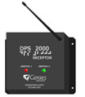Receptor instalado em cada ônibus | 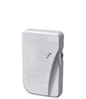Transmissor portátil utilizado pelo deficiente visual
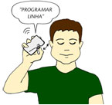 | Interface intuitiva de áudio  O próprio deficiente visual programa em seu transmissor DPS2000® as linhas de ônibus que utiliza com mais frequência, navegando pelos menus de áudio por meio de um botão direcional. O aparelho também provê um modo de chamada de táxi, que dispensa programação.
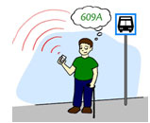 | Chamada do ônibus através de ondas de rádio  Uma vez no ponto de ônibus, o usuário escolhe a linha desejada, dentre aquelas programadas anteriormente, e ativa o transmissor. Um sinal de rádio com a solicitação do deficiente passa a ser continuamente transmitido.

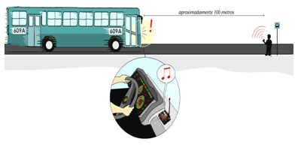 | Alerta visual e sonoro para o motorista  Quando o táxi ou ônibus da linha solicitada se aproxima do ponto onde o usuário o aguarda, o receptor DPS2000® detecta o sinal e alerta o motorista de que um deficiente visual o aguarda na próxima parada.

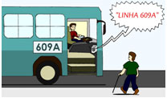 | Anúncio sonoro da chegada do ônibus  Ao parar no ponto, o alto-falante do DPS2000®, instalado no coletivo, pronuncia repetidamente o número da sua linha, avisando o deficiente visual da chegada de seu ônibus.
Fonte: < www.geraestec.com.br>

